Дорогие родители!

Наши дети, нам ничего не должны!
Это мы, взрослые,
должны создать для наших детей такие условия,
чтобы они хотели и могли сделать то,
на что мы ориентируемся, оценивая развитие ребенка.
И тогда он будет гармонично развит!

Несколько советов учителя – логопеда:
- Начнем с Вас
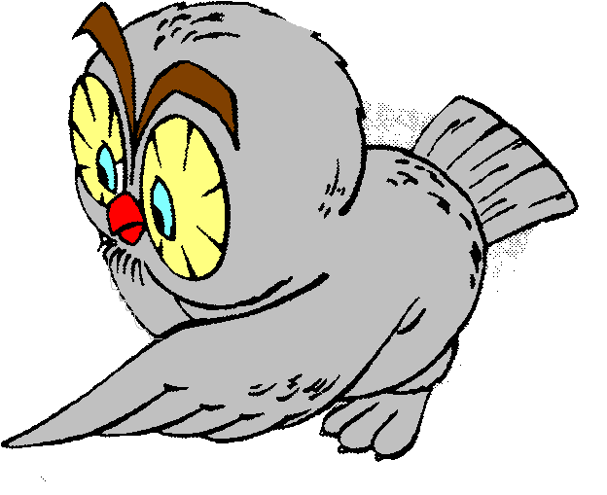
Даже если Вы молчаливы от природы - все равно говорите с малышом. Ребенок легче понимает обращенную к нему речь, если она объясняет, что происходит с ним и вокруг него. Поэтому сопровождайте свои действия словами.

- Встреча взглядов
Озвучивайте любую ситуацию - но только если Вы видите, что ребенок слышит и видит вас. Не говорите в пустоту, смотрите ему в глаза. Это особенно важно, если ребенок чрезмерно активен и постоянно двигается. Если малыш еще только лепечет или говорит мало слов, старайтесь, чтобы он видел Вашу артикуляцию.

- Говорите четко
Говорите просто, четко, внятно проговаривая каждое слово, каждую фразу. Известно, что дети очень чутки к интонации; поэтому каждое слово, на которое падает логическое ударение, старайтесь произносить как можно более выразительно.

- Очень важно: хорошее настроение.
Старайтесь произносить новое слово в эмоционально благоприятной ситуации. В таких условиях ребенок лучше обучается и впитывает новую информацию гораздо лучше, чем в нейтральной или неблагоприятной ситуации.

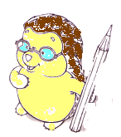
- Все чувства – в союзе с речью
Очень важно, чтобы ребенок, постигая что-то новое, имел возможность не только видеть новый предмет, но и трогать, нюхать, щупать его - то есть изучать различными способами. Если Вы видите, что ребенок что-то трогает, с чем-то играет, сразу же назовите этот предмет несколько раз - коротко, четко, выразительно.

- В основе речи - стремление к общению
Как бы несовершенно Ваш ребенок ни говорил, принимайте и поддерживайте его желание вступить с Вами в контакт. Поддерживайте его стремление общаться!

- Расширяйте словарь малыша
Ребенок владеет словом на двух уровнях: понимание его - это пассивный словарь, говорит - это активный. Активный словарь может быть еще совсем мал. Но если Вы пополняете ресурс понимания, это обязательно приведет к так называемому лексическому взрыву. И в дальнейшем ребенок перенесет в активный словарь то, чему вы научили его, разглядывая вместе картинки, читая книжки и комментируя свои действия.

- Развивайте фонематический слух
Учите ребенка прислушиваться к различным звукам и давайте им речевое обозначение: водичка течет: с-с-с, жук жужжит: ж-ж-ж, ветер гудит: у-у-у и т.д.

- Читайте, читайте
Читайте стихи, сказки. Перечитывайте их много раз - не бойтесь, что это надоест ребенку. Дети гораздо лучше воспринимают текст, который они уже много раз слышали. Если это возможно, постарайтесь разыграть стихотворение - покажите его в лицах и с предметами; предметы эти дайте ребенку потрогать, поиграть с ними. Дождитесь, когда ребенок хорошо запомнит стихотворение, уловите его ритм, а затем пробуйте не договаривать последние строки, предоставляя это делать малышу. Пойте простые песенки, помогая ему воспринять ритм и воспроизвести его.

- Пальцы помогают речи
Обратите особое внимание на развитие мелкой моторики - точных движений пальцев руки. Это тесно связано с развитием речи. Лепка, рисование, "пальчиковой театр", игры с мелкими предметами - все это поможет речи, а в будущем - и письму.

- Будьте терпеливы, снисходительны и ... осторожны
Если Ваш малыш неверно произнес какой-либо звук, никогда не смейтесь и не повторяйте за ним неправильное произношение слова. Будьте терпеливы! Он учится и на собственных ошибках, постоянно сравнивая свое произношение с Вашим, поэтому не слишком фиксируйте внимание на неправильном произношении - это может вызвать обратную реакцию.
- Только Вы!
Помните: только Вы и Ваша вера в силы и способности своего ребенка могут помочь ему развиваться гармонично. Не забывайте активно радоваться его успехам, чаще хвалите своего малыша.

Здравствуйте уважаемые коллеги, члены жюри!
На севере России за Заполярным кругом в селе Газ-Сале находится детский сад «Белый медвежонок», где я работаю. Я учитель-логопед Ольга Сергеевна Алейникова.
У каждого человека есть своя жизненная дорога, которую он выбирает и идёт по ней всю жизнь. Моя дорога – мой выбор – дети!
Я приехала на север маленькой девочкой, и мама привела меня в детский садик «Белый медвежонок», где я провела чудесное время. И кто бы мог подумать тогда, что пройдут года, и я вернусь в детский сад в этот чудесный мир детства – педагогом, а мои воспитательницы станут моими коллегами.
Я закончила Тобольский педагогический колледж. Мой педагогический стаж работы 12 лет, в должности учителя-логопеда более 10 лет.
Будущее нашей Родины – это дети, и именно от педагогов зависит, какой будет Россия. От того, что сегодня мы заложим в ребятишек, зависит не только жизнь страны в целом, но и каждого из нас.
Никакие трудности профессии не способны разрушить удовлетворения, которое я получаю от результатов своей работы, от успехов моих воспитанников. Эти победы, придают мне уверенность, не дают останавливаться на достигнутом, заставляют продолжать учиться, познавать новое, развиваться и творить. Обучая других, я учусь сама.
Особенности развития современных детей свидетельствуют о том, что они отличаются от их сверстников прошлого века и требуют современного подхода в воспитании, коррекции и развитии. Чтобы заинтересовать ребенка, сделать обучение осознанным, нужны нестандартные подходы, индивидуальные программы развития, новые технологии. Исходя из этого, я разработала несколько программ:
- экспериментальную авторскую программу кружка «Болтунишка» для профилактической коррекционной работы с детьми младшего и среднего дошкольного возраста на основе речедвигательных и логопедических тренингов и методическое обеспечение программы, циклы авторских конспектов.
- экспериментальные авторские программы по работе с детьми дошкольного возраста с ФФНР, с ОНР;
- а программу по формированию здорового образа жизни воспитанников детского сада «Белый медвежонок» находиться в процессе разработки.
Процесс подачи материала на логопедическом занятии должен быть индивидуализированным, для этого я использую информационные технологии обучения, которые помогают обогатить коррекционно-развивающий процесс, адаптировать ребенка к жизни в современном обществе.
Нельзя забывать и о том, что мы призваны, не только, научить ребёнка, но и сохранить его здоровье. Считаю, что личностно ориентированная педагогика и здоровьесберегающие технологии – должны быть обязательным для каждого педагога.
Я никогда не забываю, что Центральное место в формирование личности ребенка занимает семья, без семьи нельзя обеспечить полное становление ребенка. Совместная работа с родителями большое влияние оказывает и на коррекционное обучение. Мы педагоги и родители объединяем усилия для успешного развития ребенка.
Я хочу пожелать вам коллеги озарять мир вокруг светом, даже если это будет маленький лучик.… Но я знаю, если собрать все эти лучи вместе, образуется одно большое солнце, которое будет греть и дарить свое тепло всем детям!
Уважаемые коллеги, педагоги!
Благополучное детство и дальнейшая судьба каждого ребенка зависит от мудрости педагога, его терпения, внимания к внутреннему миру дошкольника. От того, насколько успешным будет первый социальный опыт ребенка, часто зависит успех всего его жизненного пути.
Свое выступление хочу закончить словами одного из педагогов:
Пусть будет так, чтоб в жизни Вашей светлой, доброй
Всегда Вас окружали дети, как цветы.
Чтоб детский сад был вам надёжным домом –
Счастливым, светлым, полным доброты!

